Documentație Proiect

Leordean Alina-Anuța

Facultatea de Automatică și Calculatoare

CTI An III Grupa 8

Dispozitiv de Siguranță Personală (DSP)

*DESCRIERE:*

Acest dispozitiv de securitate personală, bazat pe tehnologia Arduino, modulul GSM SIM800L și modulul GPS GY-NEO6MV2, reprezintă o soluție inovatoare pentru creșterea nivelului de siguranță personală. Proiectul oferă un mijloc rapid și eficient pentru utilizatori de a solicita ajutor sau de a alerta pe cineva în caz de pericol sau situații de urgență. Modulul GPS GY-NEO6MV2 afișează coordonatele în timp real, oferind o localizare precisă și contribuind astfel la eficiența intervenției în situații critice. Această inovație are un impact semnificativ în contextul general al siguranței personale și aduce beneficii specifice pentru siguranța persoanelor în diverse situații.

*FUNCȚIONARE:*

1. **Detectare Atac** :

Utilizatorul poate activa dispozitivul apăsând senzorul touch. La apăsare, LED-ul emite o lumină, iar buzzerul produce un semnal sonor, contribuind la descurajarea atacatorilor.

2. **Alertă de Urgență** :

În același timp, modulul GSM SIM800L inițiază trimiterea unui mesaj către contactul prestabilit, indicând că utilizatorul are nevoie de ajutor. De asemenea, se inițiază un apel către același contact pentru o notificare imediată. Totodată, modulul GPS GY-NEO6MV2 afișează coordonatele în timp real, ceea ce permite localizarea precisă a utilizatorului și îmbunătățește eficiența răspunsului în caz de urgență.

3. **Interfață cu Utilizatorul** :

Dispozitivul poate fi personalizat cu mai mulți parametri, inclusiv contactul de urgență și mesajul trimis.

*AVANTAJE:*

* **Răspuns rapid în situații de urgență:**

Dispozitivul permite utilizatorilor să trimită rapid un mesaj de urgență și să inițieze un apel telefonic doar cu o atingere. Acest timp de răspuns rapid poate face diferența în situații critice, cum ar fi agresiuni sau situații de pericol iminent.

* **Comunicare discretă:**

Trimiterea unui mesaj SMS și inițierea unui apel telefonic pot fi efectuate discret, fără a atrage atenția celor din jur. Aceasta este o caracteristică importantă, mai ales în cazul unor situații în care trebuie să rămânem discreți într-un mediu potențial periculos.

* **Protecție pentru persoanele vulnerabile:**

Persoanele vulnerabile, cum ar fi vârstnicii sau cei cu anumite condiții medicale, pot beneficia de un dispozitiv de securitate personală, cerând ajutor în cazul unei urgente medicale sau al unei situații de nesiguranță.

* **Încredere :**

Femeile se pot deplasa cu mai multă încredere și libertate, știind că au la dispoziție un instrument care le permite să răspundă rapid în caz de pericol.

DEZAVANTAJE:

• Modulul SIM nu poate funcționa dacă pierde semnalul, ceea ce limitează utilizarea dispozitivului în zone fără acoperire GSM.

• Modulul GPS va transmite datele de localizare doar atunci când se conectează la sateliți, ceea ce înseamnă că funcționează eficient doar în aer liber, fiind mai puțin util în interior sau în zone fără vizibilitate spre cer.

*SCHEMĂ MONTAJ:*

**

O **schemă de montaj** reprezintă o diagramă detaliată care arată cum trebuie conectate componentele unui sistem electronic pentru a funcționa corect. Ea include informații despre pinii de conexiune, alimentarea necesară, și ordinea corectă de conectare a fiecărui element al circuitului.

De asemenea, poate indica valorile rezistențelor, capacitoarelor, și alte componente esențiale. În contextul unui proiect electronic, schema de montaj ajută la vizualizarea relațiilor dintre componente și la asigurarea unei implementări corecte.

Schema de montaj este esențială pentru realizarea unui sistem electronic funcțional și sigur. Ea ghidează procesul de construcție a proiectului, oferind o bază solidă de referință pentru dezvoltatori și tehnicieni.

Aceasta schema a fost realizata folosind Fritzzing.Mai jos sunt prezentate componentele folosite.

*Componente*

**1.Arduino Uno R3**

**2.Senzor Touch**

**3.LED**

4. **Buzzer**

5. **Modul GSM SIM800L**

6. **Breadboard**

7. **Rezistență**

8. **Fire**

**9**. **Modul [GY-NEO6MV2 GPS](https://componente.eu/magazin/produs/gy-neo-6m-v2-modul-gps" \t "_blank)**

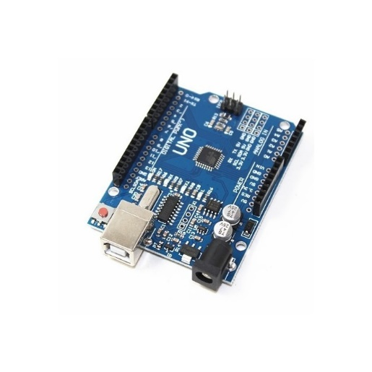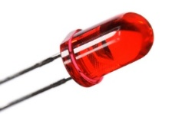

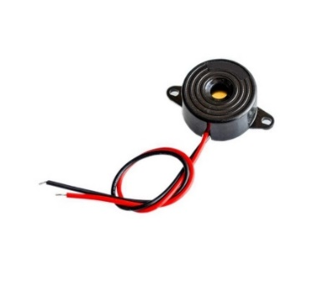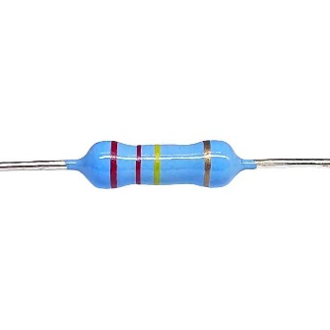

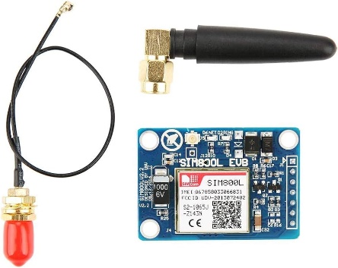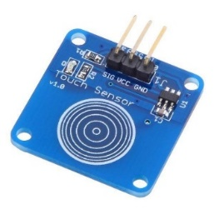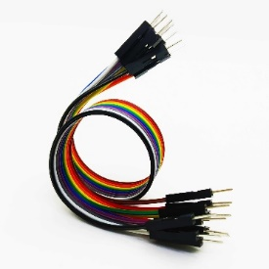

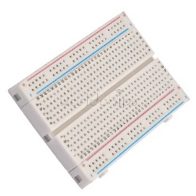

1. **Arduino Uno R3**: Platforma centrală de dezvoltare pentru proiecte electronice, bazată pe microcontrollerul ATmega328P, oferind funcționalități diverse și facilitând programarea și controlul dispozitivelor.

2. **Senzor Touch**: Componentă senzitivă la atingere, detectează contactul fizic și poate fi utilizat pentru a iniția acțiuni în funcție de apăsare.

3. **LED**: Dispozitiv de iluminare cu emisie de lumină, utilizat pentru a furniza semnale vizuale sau iluminare în proiecte electronice.

4. **Buzzer**: Componentă acustică care produce sunete sau semnale sonore și este adesea folosit pentru a oferi feedback auditiv în proiecte electronice.

5. **Modul GSM SIM800L**: Dispozitiv de comunicație GSM (Global System for Mobile Communications) care permite transmiterea de mesaje text, apeluri și alte date în rețelele mobile.

6. **Breadboard**: Placă utilizată pentru prototipuri în proiectele electronice, oferind un mediu temporar și modular pentru conectarea componentelor fără a necesita sudură.

7. **Rezistență**: Componentă electrică ce limitează curentul într-un circuit, esențială pentru protejarea componentelor sensibile la tensiune.

8. **Fire**: Elemente de conectare care permit legarea componentelor pe breadboard și facilitarea conexiunilor între acestea în proiectele cu Arduino.

9. **Modul GPS GY-NEO6MV2:** Dispozitiv de localizare bazat pe tehnologia GPS (Global Positioning System), capabil să furnizeze coordonatele geografice în timp real prin conectarea la sateliți, utilizat pentru urmărirea și localizarea precisă a utilizatorilor sau obiectelor în proiecte electronice.

*COD*

Această secțiune de cod include bibliotecile necesare pentru comunicarea cu modulul GSM (SoftwareSerial) și modulul GPS (TinyGPS++). De asemenea, sunt definite variabilele pentru pinii Arduino, precum și obiectele care vor fi utilizate pentru a interacționa cu componentele hardware. Modulul GPS va comunica la o viteză de 9600 baud, iar variabilele suplimentare sunt folosite pentru a gestiona timpul de așteptare și datele primite.

În funcția setup(), se configurează pinii pentru senzorul touch și LED, iar comunicațiile seriale sunt inițiate atât pentru Arduino (la 9600 baud), cât și pentru modulul GSM și GPS. După aceea, se trimite comanda „AT” către modulul GSM pentru a verifica conexiunea, iar un mesaj de succes sau eroare este afișat pe consola serială. În final, sistemul anunță utilizatorul să aștepte apăsarea senzorului touch pentru a activa alertarea de urgență.

În funcția loop(), se verifică continuu starea senzorului touch. Dacă senzorul este apăsat, LED-ul este activat, iar coordonatele GPS sunt obținute și afișate. După un mic delay, sistemul trimite un mesaj de urgență, face un apel telefonic și apoi dezactivează LED-ul. De asemenea, se ascultă pentru mesaje de la modulul SIM800L și se poate iniția citirea unui mesaj în funcție de comanda primită prin consola serială.

Funcția SendMessage() configurează modulul GSM pentru a trimite un mesaj SMS. Se setează modul de mesaje text prin comanda AT „AT+CMGF=1”, apoi se specifică numărul de telefon și se trimite mesajul „PERICOL”. După trimiterea mesajului, se trimite un caracter special (char 26) pentru a finaliza mesajul, iar funcția \_readSerial() este apelată pentru a citi răspunsul de la modulul GSM.

**

Funcția ReceiveMessage() configurează modulul GSM pentru a citi mesajele SMS necitite. Se setează modulul pentru a afișa mesajele primite pe consola serială, iar utilizatorul este informat că mesajele necitite au fost preluate.

Funcția CallNumber() inițiază un apel telefonic către numărul prestabilit. Comanda AT „ATD” este folosită pentru a efectua apelul, iar răspunsul este citit prin funcția \_readSerial(), fiind afișat pe consola serială.

Funcția \_readSerial() așteaptă date de la modulul GSM până când acestea sunt disponibile. Dacă datele nu sunt disponibile în 12 secunde, funcția returnează un șir gol. Dacă datele sunt disponibile, le citește și le returnează sub formă de șir.

Funcția displayGPS() citește datele GPS de la modulul GY-NEO6MV2 și le decodează folosind biblioteca TinyGPS++. Dacă locația a fost actualizată, aceasta este afișată pe consola serială cu precizie de șase zecimale pentru latitudine și longitudine.

**

În contextul comunicației cu module GSM/GPRS, comenzi precum "AT", "ATD", "AT+CMGF" sunt comenzi standard de control al dispozitivului. Acestea sunt denumite comenzi AT (Attention) și sunt utilizate pentru a trimite instrucțiuni și comenzi la modulele GSM. Fiecare comandă începe cu "AT", urmată de caractere specifice care definesc acțiunea pe care modulul GSM trebuie să o execute.

* "AT": Comandă de testare a conexiunii, verificând funcționalitatea modulului GSM și așteptând un răspuns "OK".
* "ATD": Inițiază un apel telefonic, specificând numărul destinatarului.
* "AT+CMGF": Setează modulul GSM în modul text pentru mesaje SMS, cu "AT+CMGF=1", indicând că mesajele vor fi trimise și citite în format text.

Proiectul are potențialul de a oferi un instrument practic în situații diverse, cum ar fi călătoriile, pericolele personale sau alte scenarii de urgență. Integrarea tehnologiei în dispozitive de siguranță personală devine din ce în ce mai relevantă, iar acest proiect reprezintă un exemplu de adaptare a tehnologiei la nevoile de securitate individuală.

În concluzie, această inovație aduce o contribuție semnificativă la domeniul siguranței personale, oferind utilizatorilor un mijloc accesibil și eficient de a răspunde rapid în situații critice.